福建闽宏纤维有限公司
年产5万吨PET再生纤维生产线项目

环境影响评价公众参与说明

建设单位： | 福建闽宏纤维有限公司
日 期： | 2021年9月

1 概述
公众参与是建设项目与公众之间进行的双向交流，其目的是让公众了解本项目情况，可使公众充分表达他们的意见。通过公众参与，辨析公众关注的问题，有利于化解不同矛盾，制定合理的环保措施，使项目环境影响评价更具科学性、可行性。
福建闽宏纤维有限公司拟在福建省宁德市霞浦县牙城镇工业园1号地块建设福建闽宏纤维有限公司年产5万吨PET再生纤维生产线项目。根据《建设项目环境影响评价分类管理名录（2021年版）》该项目属于需要编制报告书报环保主管部门审批的类型。为此，福建闽宏纤维有限公司于2020年11月30日委托福建省闽创环保科技有限公司承担该项目的环境影响评价工作。
按照2018年7月16日生态环境部颁发的第4号令《环境影响评价公众参与办法》规定，本单位在确定环境影响报告书编制单位后7个工作日内，通过网站进行了第一次网络公示。
2021年九月中旬，编制单位完成了《福建闽宏纤维有限公司年产5万吨PET再生纤维生产线项目环境影响报告书》的编制工作。根据《环境影响评价公众参与办法》（2018年）（以下简称《办法》）第十条要求：“建设项目环境影响报告书征求意见稿形成后，建设单位应当公开有关环境影响信息，征求与该建设项目环境影响有关的意见”，“建设单位征求公众意见的期限不得少于10个工作日。”本项目评价工作严格按照《环境影响评价公众参与办法》的规定，通过网络平台、媒体报纸、张贴公告等渠道进行了信息公开，广泛听取拟建项目周边公众提出的宝贵意见和建议，并对公示后的反馈信息及公众调查意见进行汇总分析。

2 首次环境影响评价信息公开情况

2.1 公开内容及日期
按照生态环境部颁发的第4号令《环境影响评价公众参与办法》，我单位在确定环境影响报告书的编制单位福建省闽创环保科技有限公司后7个工作日内于2021年7月22日对外公开该项目环境影响评价信息，主要包括建设项目名称、建设内容基本情况，建设单位名称及联系方式，环境影响报告书编制单位名称、公众意见表的网络链接和提交公众意见表的方式和途径等内容。

2.2 公开方式

2.2.1 网络
（1）载体选取符合性分析
福建省环保网便于公众了解本项目情况并对本项目公开信息进行浏览及提出意见。
（2）网络公示时间、网址及截图
建设单位于2020年11月30日在福建省环保网进行了首次环境影响评价信息公开，公示截图如下图所示。（网址链接：https://www.fjhb.org/huanping/yici/8759.html）
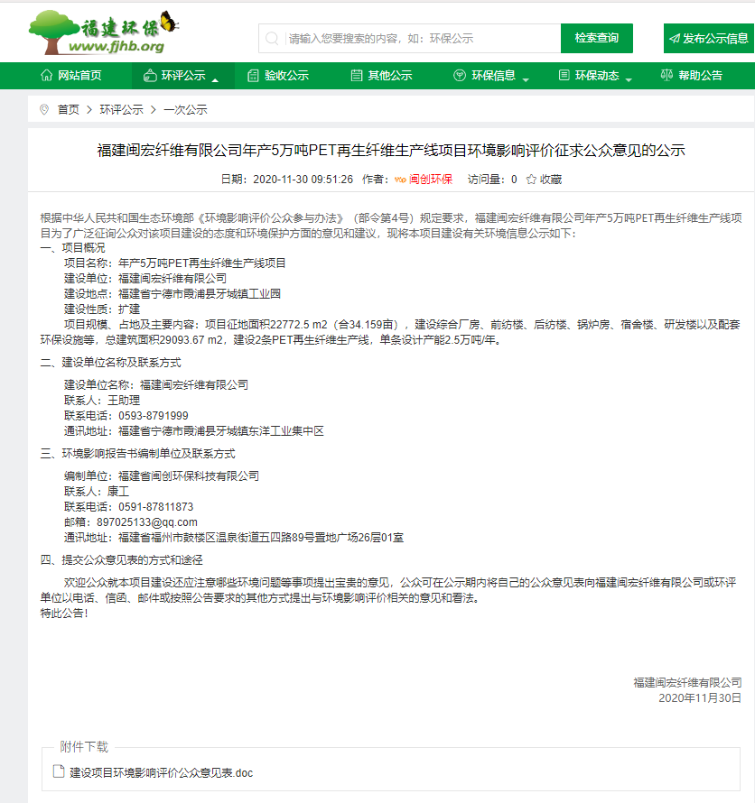
图2.2-1 首次环境影响评价信息公开截图

2.2.2 其他
无。

2.3 公众意见情况
首次公示期间，未收到任何单位或个人的电话、传真、信件或邮件。

3 征求意见稿公示情况

3.1 公示内容及时限
按照《环境影响评价公众参与办法》的规定，我单位于2021年9月15日进行了征求意见稿公示，公示时限为2021年9月15日至2021年9月28日（共10个工作日）。征求意见稿公示的内容如下：
（1）环评报告书征求意见稿的网络链接及查阅纸质报告书的方式和途径；
（2）征求意见的公众范围；
（3）公众意见表的网络链接；
（4）公众提出意见的方式和途径；
（5）公众提出意见的起止时间。
本项目征求意见稿公示的主要内容和时限符合《办法》的相关要求。

3.2 公示方式

3.2.1 网络
（1）载体选取的符合性分析
福建省环保网便于公众了解本项目情况并对本项目公开信息进行浏览及提出意见。
（2）网络公示时间、网址及截图
建设单位于2021年9月15日至2021年9月28日在福建省环保网进行了征求意见稿环境影响评价信息公开，征求意见稿网络公示截图详见图3.2-1。（网址链接：https://www.fjhb.org/huanping/erci/7227.html）

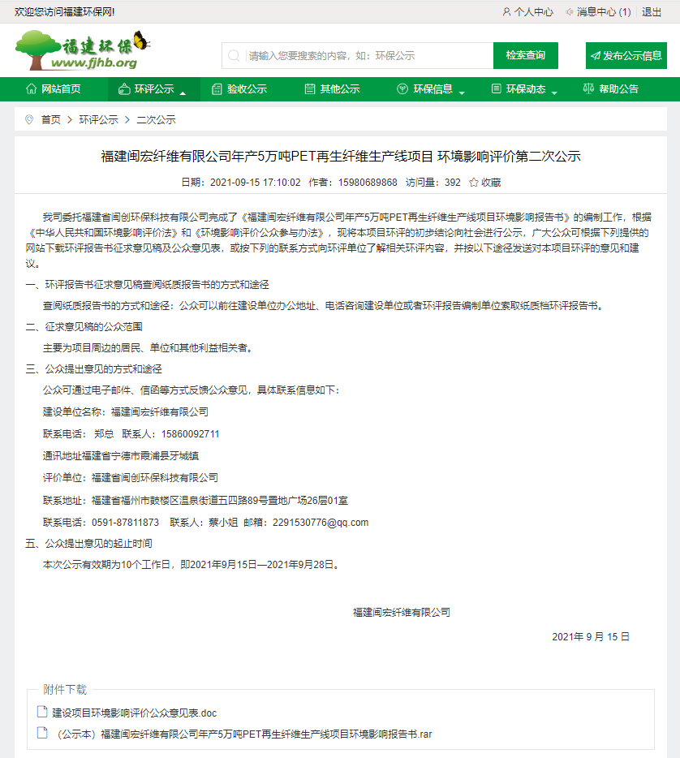
图3.2-1 征求意见稿网络公示截图

3.2.2 报纸
（1）载体选取的符合性分析
建设单位在《东南快报》上登报进行征求意见稿的公示，《东南快报》属公众易于接触的报纸。
通过《东南快报》对项目报批前进行登报公示，可以更快、更广地将项目信息传播给公众，更加广泛地听取采纳公众意见。
（2）报纸名称、日期及照片
建设单位在公示起止时间2021年9月15日至2021年9月28日内进行两次报纸信息公开，选取《东南快报》进行信息公开，公开日期分别为2021年9月17日及2021年9月24日。征求意见稿报纸公示见图3.2-2和图3.2-3。
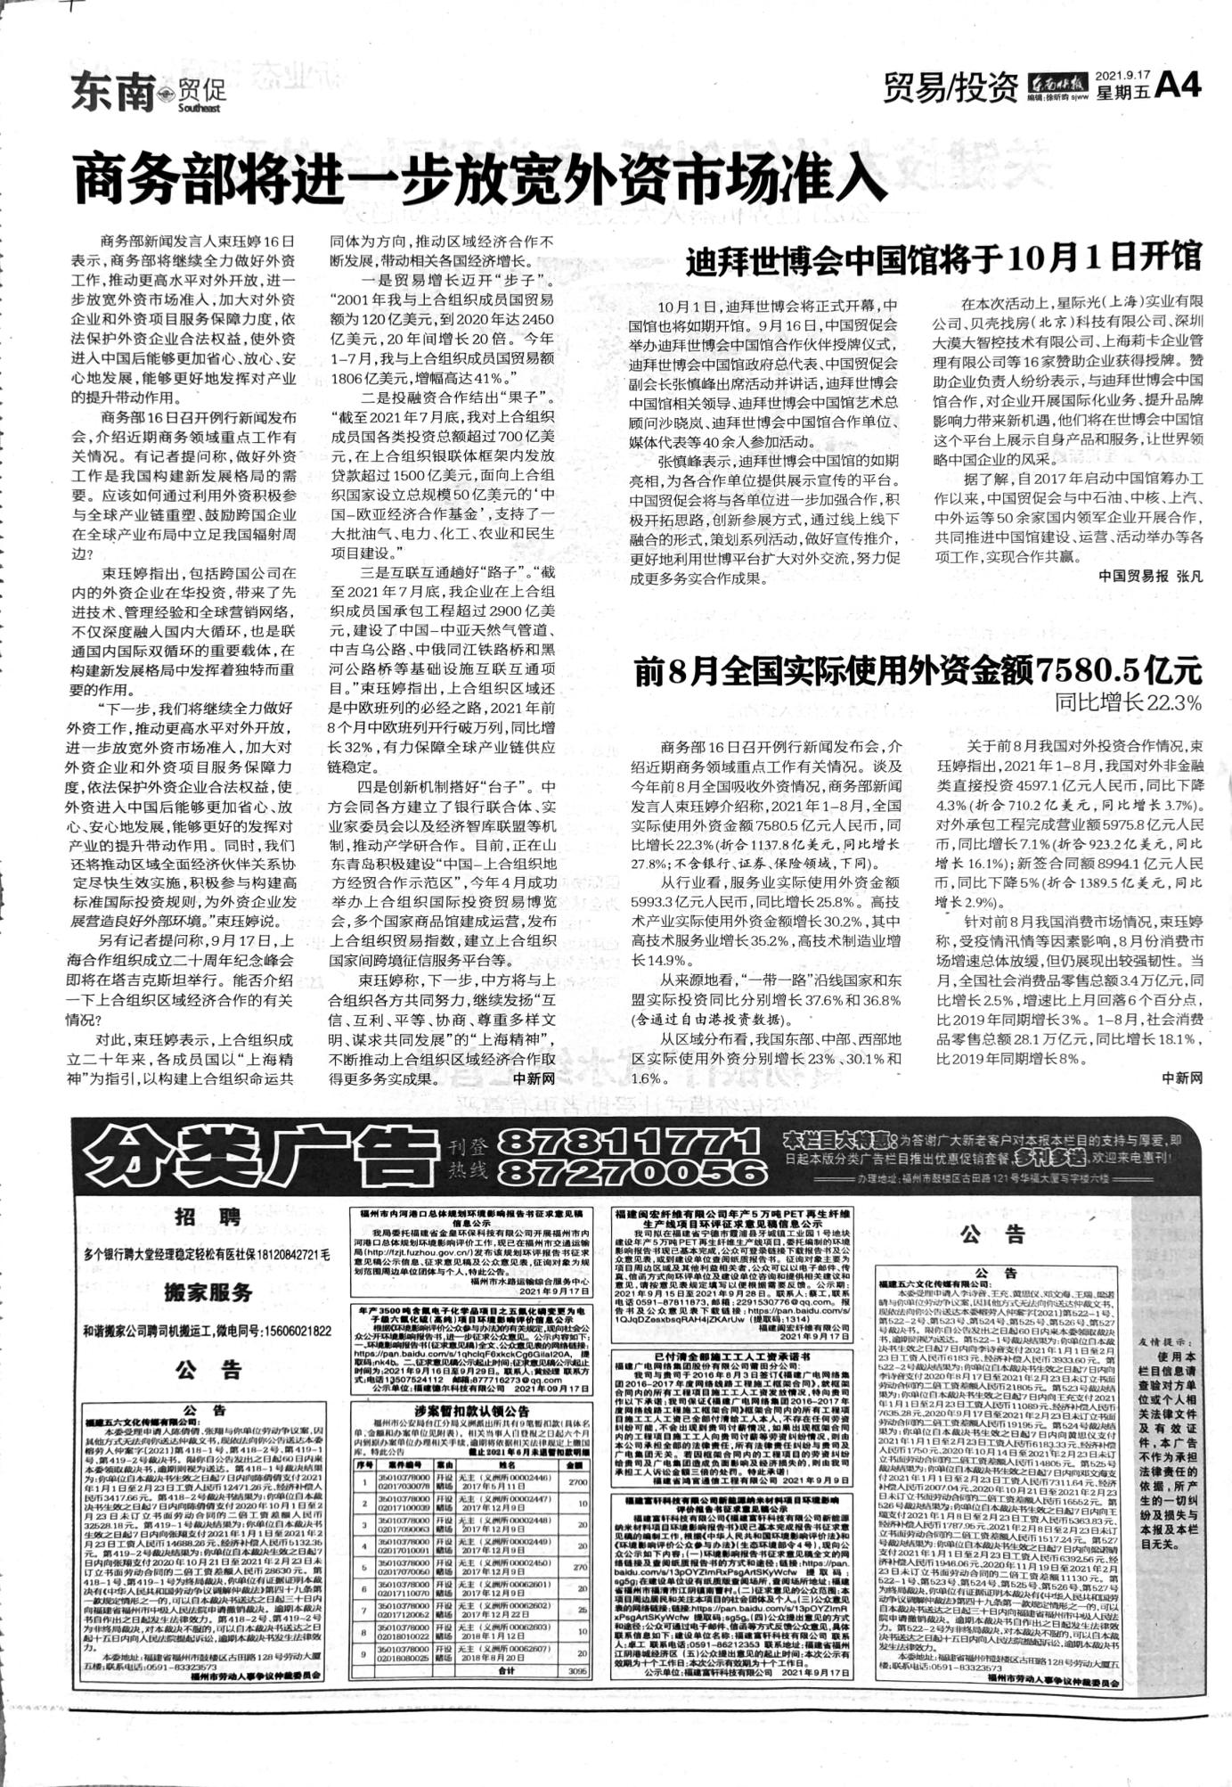
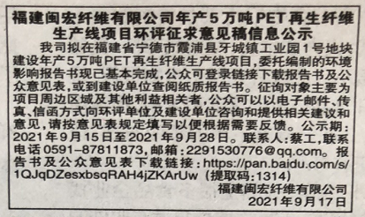

图3.2-2 征求意见稿报纸公示（2021年9月17日）
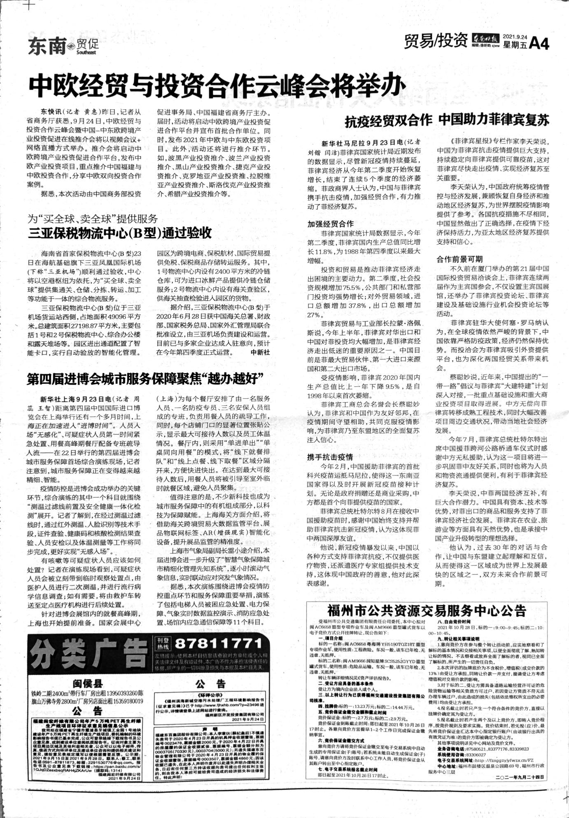
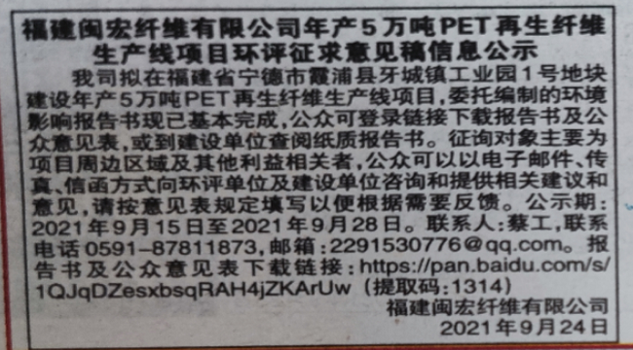

图3.2-3 征求意见稿报纸公示（2021年9月24日）

3.2.3 张贴
（1）张贴区域选取的符合性分析
本项目征求意见稿公示张贴在项目周边斗门村、风江新村、前街村、西门村、牙城村以及一层村。斗门村、风江新村、前街村、西门村、牙城村以及一层村公告栏为项目周边主要村庄的人群集中点，将公示张贴在村委会公告栏可以让公众更方便地对公示进行阅读。
（2）张贴的时间、地点及照片
建设单位于2021年9月15日，选取与项目所在地有关的斗斗门村、风江新村、前街村、西门村、牙城村以及一层村公告栏醒目位置张贴本项目征求意见稿公示信息，张贴公告现场照片详见图3.2-4。
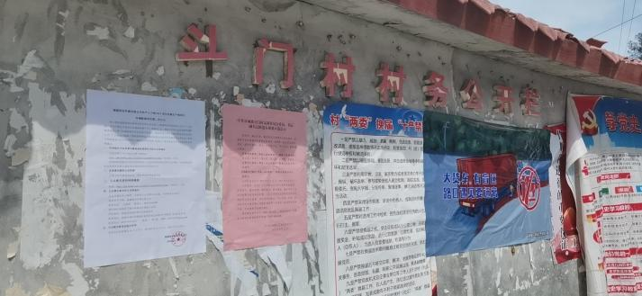 | 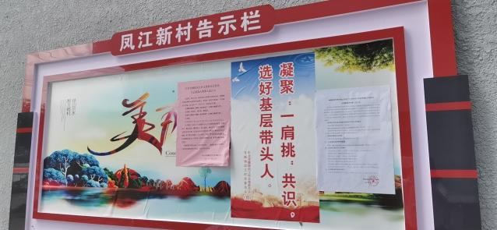
斗门村 | 凤江新村
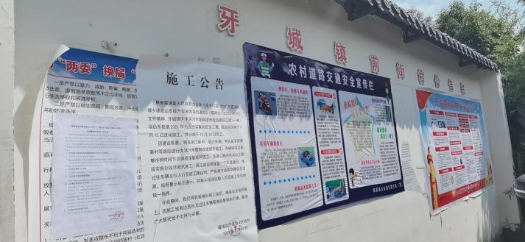 | 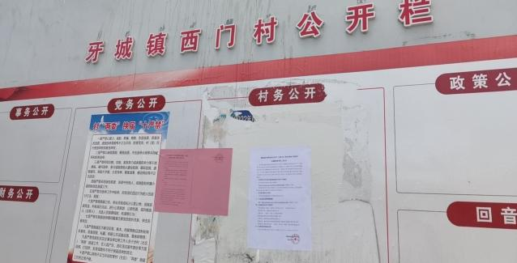
前街村 | 西门村
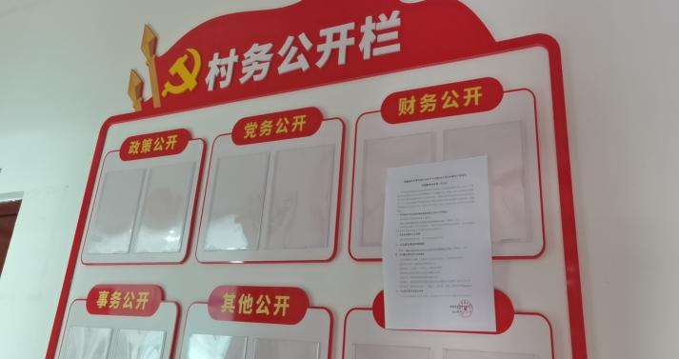 | 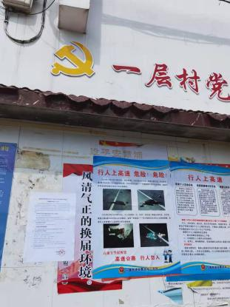
牙城村 | 一层村
图3.2-4 张贴公告现场照片

3.2.4 其他
无。

3.3 查阅情况
环评报告书征求意见稿查阅场所设置在福建闽宏纤维有限公司（福建省宁德市霞浦牙城工业园），公示期间无人员到场查阅纸质版环评报告书。

3.4 公众提出意见情况
在两次信息公示期间，未收到任何单位或个人的电话、传真、信件、公众意见表或邮件，也未见公众前往查阅纸质的项目环境影响报告书征求意见稿。

4 其他公众参与情况
本项目征求意见稿公示期间，未收到公众质疑性意见，因此我单位未组织开展深度公众参与。

5 公众意见处理情况

5.1 公众意见概述和分析
本项目公示期间均未收到公众反馈意见。

5.2 公众意见采纳情况
无公众意见。

5.3 公众意见未采纳情况
无。

6 其他
我司已对登报情况进行存档备案。

7 诚信承诺
我单位已按照《环境影响评价公众参与办法》要求，在《福建闽宏纤维有限公司年产5万吨PET再生纤维生产线项目环境影响报告书》编制阶段开展了公众参与工作，在环境影响报告书中充分采纳了公众提出的与环境影响相关的合理意见，对未采纳的意见按要求进行了说明，并按照要求编制了公众参与说明。
我单位承诺，本次提交的《福建闽宏纤维有限公司年产5万吨PET再生纤维生产线项目环境影响评价公众参与说明》内容客观、真实，未包含依法不得公开的国家秘密、商业秘密、个人隐私。如存在弄虚作假、隐瞒欺骗等情况及由此导致的一切后果由福建闽宏纤维有限公司承担全部责任。

承诺单位：福建闽宏纤维有限公司
承诺时间：2021年9月24日

